常州市雕庄中心小学

校本课程操作手册

课程名称：看图说话

任教教师:___董佳______

二0二五年六月

雕庄中心小学校本课程规章制度

一、活动前
1．教师提前3分钟到达上课地点，队员准时、坚持参加每次活动。
2．教师做好每次活动的考勤，请假的队员要及时与该生的班主任联系，搞清去向。
3．教师做好课前准备，学生带好所需的学习用品。

二、活动时
1.队员要遵守纪律，按时、认真完成学习任务。
2.队员之间要团结合作、互帮互助、友好相处。

三、活动后
1．要做好教室的清洁打扫。请各校本课程再结合各自的特点，师生共同补充制定具有个性化的制度，其中校本课程岗位设置、优秀社员评选标准不可少。
2.制度定好后，请上传至校园网“学生成长——校本课程工作”栏目

常州市雕庄中心小学校本课程开发纲要
开发的课程名称 | 看图说话 | 教师姓名 | 董佳
实施对象 | 一（1） | 班级规模 | 39
展示形式 | 视频展示  作品展示  现场展示  其他形式：
课程目标 | 1. 知识与能力：通过观察图片，认识事物的特征、颜色、形状等，积累丰富的词汇和语句，提高语言表达能力、逻辑思维能力和书面写作能力。2. 过程与方法：通过多样化的教学活动，如小组讨论、角色扮演、游戏互动等，激发学生对看图说话的兴趣，让学生在轻松愉快的氛围中掌握观察和表达的方法与技巧。3. 情感价值：营造积极活跃的课堂氛围，培养学生细心观察生活、善于思考的习惯，增强学生的自信心和创造力，让学生敢于表达、乐于表达。
课程内容  及实施 | 根据一年级学生的认知水平和心理特点，选取贴近学生生活、充满童趣的图片作为教学素材。课程实施过程中，先由教师示范讲解观察图片的方法和描述要点，再组织学生进行自主观察、小组交流和全班分享，最后通过练习和创作巩固所学知识和技能。
课程评价 | 采用多元化的评价方式，以学生的课堂参与度、观察能力的提升、语言表达的准确性和流畅性、作品质量等为评价依据。综合运用教师评价、学生互评、自我评价等多种形式，全面、客观地评价学生的学习成果。
请同时将电子稿上传至“学生成长——校本课程工作”栏目
授 课 计 划
序号 | 周次 | 授课内容安排
1 | 1 | 小小观察家：认识图片里的世界
2 | 2 | 词汇小魔法：给句子添色彩
3 | 3 | 猜猜他在想：人物大揭秘
4 | 4 | 故事小火车：开头大冒险
5 | 5 | 故事小火车：前进不停歇
6 | 6 | 故事小火车：冲向高潮与终点
7 | 7 | 多图小侦探：串联大挑战
8 | 8 | 自然小画家：描绘美丽风景
9 | 9 | 生活小剧场：讲述身边故事
10 | 10 | 童话小王国：奇幻大冒险
11 | 11 | 技巧小达人：综合运用大比拼
12 | 12 | 创作小明星：作品诞生记
13 | 13 | 合作小团队：展示排练准备
14 | 14 | 合作小团队：排练优化升级
15 | 15 | 展示小舞台：分享与学习
16 | 16 | 优秀小榜样：赏析与总结
17 | 17 | 测评小考验：能力大检验
18 | 18 | 回忆小旅程：课程回顾与成果
19 | 19 | 未来小展望：总结与期待

学生出勤情况统计
序号 | 姓名 | 1 | 2 | 3 | 4 | 5 | 6 | 7 | 8 | 9 | 10 | 11 | 12 | 13 | 14 | 15 | 16 | 17 | 18 | 19 | 20
1 | 沈歆怡 | √ | √ | √ | √ | √ | √ | √ | √ | √ | √ | √ | √ | √ | √ | √ | √ | √ | √ | √ | √
2 | 陈馨瑶 | √ | √ | √ | √ | √ | √ | √ | √ | √ | √ | √ | √ | √ | √ | √ | √ | √ | √ | √ | √
3 | 张安然 | √ | √ | √ | √ | √ | √ | √ | √ | √ | √ | √ | √ | √ | √ | √ | √ | √ | √ | √ | √
4 | 刘天依 | √ | √ | √ | √ | √ | √ | √ | √ | √ | √ | √ | √ | √ | √ | √ | √ | √ | √ | √ | √
5 | 郭锦轩 | √ | √ | √ | √ | √ | √ | √ | √ | √ | √ | √ | √ | √ | √ | √ | √ | √ | √ | √ | √
6 | 王绥安 | √ | √ | √ | √ | √ | √ | √ | √ | √ | √ | √ | √ | √ | √ | √ | √ | √ | √ | √ | √
7 | 佘子君 | √ | √ | √ | √ | √ | √ | √ | √ | √ | √ | √ | √ | √ | √ | √ | √ | √ | √ | √ | √
8 | 汤颖娴 | √ | √ | √ | √ | √ | √ | √ | √ | √ | √ | √ | √ | √ | √ | √ | √ | √ | √ | √ | √
9 | 张依朵 | √ | √ | √ | √ | √ | √ | √ | √ | √ | √ | √ | √ | √ | √ | √ | √ | √ | √ | √ | √
10 | 薛妤妍 | √ | √ | √ | √ | √ | √ | √ | √ | √ | √ | √ | √ | √ | √ | √ | √ | √ | √ | √ | √
11 | 王玥瑶 | √ | √ | √ | √ | √ | √ | √ | √ | √ | √ | √ | √ | √ | √ | √ | √ | √ | √ | √ | √
12 | 戴如钰 | √ | √ | √ | √ | √ | √ | √ | √ | √ | √ | √ | √ | √ | √ | √ | √ | √ | √ | √ | √
13 | 周忻灿 | √ | √ | √ | √ | √ | √ | √ | √ | √ | √ | √ | √ | √ | √ | √ | √ | √ | √ | √ | √
14 | 范依依 | √ | √ | √ | √ | √ | √ | √ | √ | √ | √ | √ | √ | √ | √ | √ | √ | √ | √ | √ | √
15 | 范诗诗 | √ | √ | √ | √ | √ | √ | √ | √ | √ | √ | √ | √ | √ | √ | √ | √ | √ | √ | √ | √
注：出勤打√，缺勤打×，迟到打 ，旷课打○。
序号 | 姓名 | 1 | 2 | 3 | 4 | 5 | 6 | 7 | 8 | 9 | 10 | 11 | 12 | 13 | 14 | 15 | 16 | 17 | 18 | 19 | 20
16 | 丁硕 | √ | √ | √ | √ | √ | √ | √ | √ | √ | √ | √ | √ | √ | √ | √ | √ | √ | √ | √ | √
17 | 范景叶 | √ | √ | √ | √ | √ | √ | √ | √ | √ | √ | √ | √ | √ | √ | √ | √ | √ | √ | √ | √
18 | 刘金鑫 | √ | √ | √ | √ | √ | √ | √ | √ | √ | √ | √ | √ | √ | √ | √ | √ | √ | √ | √ | √
19 | 韩诗羽 | √ | √ | √ | √ | √ | √ | √ | √ | √ | √ | √ | √ | √ | √ | √ | √ | √ | √ | √ | √
20 | 张学洋 | √ | √ | √ | √ | √ | √ | √ | √ | √ | √ | √ | √ | √ | √ | √ | √ | √ | √ | √ | √
21 | 费昊 | √ | √ | √ | √ | √ | √ | √ | √ | √ | √ | √ | √ | √ | √ | √ | √ | √ | √ | √ | √
22 | 龚一然 | √ | √ | √ | √ | √ | √ | √ | √ | √ | √ | √ | √ | √ | √ | √ | √ | √ | √ | √ | √
23 | 蒋镇岭 | √ | √ | √ | √ | √ | √ | √ | √ | √ | √ | √ | √ | √ | √ | √ | √ | √ | √ | √ | √
24 | 管振豪 | √ | √ | √ | √ | √ | √ | √ | √ | √ | √ | √ | √ | √ | √ | √ | √ | √ | √ | √ | √
25 | 武宇皓 | √ | √ | √ | √ | √ | √ | √ | √ | √ | √ | √ | √ | √ | √ | √ | √ | √ | √ | √ | √
26 | 叶明浩 | √ | √ | √ | √ | √ | √ | √ | √ | √ | √ | √ | √ | √ | √ | √ | √ | √ | √ | √ | √
27 | 郑嘉麒 | √ | √ | √ | √ | √ | √ | √ | √ | √ | √ | √ | √ | √ | √ | √ | √ | √ | √ | √ | √
28 | 董佳俊 | √ | √ | √ | √ | √ | √ | √ | √ | √ | √ | √ | √ | √ | √ | √ | √ | √ | √ | √ | √
29 | 邹书宇 | √ | √ | √ | √ | √ | √ | √ | √ | √ | √ | √ | √ | √ | √ | √ | √ | √ | √ | √ | √
30 | 张亦霖 | √ | √ | √ | √ | √ | √ | √ | √ | √ | √ | √ | √ | √ | √ | √ | √ | √ | √ | √ | √
学生出勤情况统计
序号 | 姓名 | 1 | 2 | 3 | 4 | 5 | 6 | 7 | 8 | 9 | 10 | 11 | 12 | 13 | 14 | 15 | 16 | 17 | 18 | 19 | 20
31 | 王琅 | √ | √ | √ | √ | √ | √ | √ | √ | √ | √ | √ | √ | √ | √ | √ | √ | √ | √ | √ | √
32 | 万以恒 | √ | √ | √ | √ | √ | √ | √ | √ | √ | √ | √ | √ | √ | √ | √ | √ | √ | √ | √ | √
33 | 徐立宇 | √ | √ | √ | √ | √ | √ | √ | √ | √ | √ | √ | √ | √ | √ | √ | √ | √ | √ | √ | √
34 | 袁睿泽 | √ | √ | √ | √ | √ | √ | √ | √ | √ | √ | √ | √ | √ | √ | √ | √ | √ | √ | √ | √
35 | 王俊博 | √ | √ | √ | √ | √ | √ | √ | √ | √ | √ | √ | √ | √ | √ | √ | √ | √ | √ | √ | √
36 | 颜新羽 | √ | √ | √ | √ | √ | √ | √ | √ | √ | √ | √ | √ | √ | √ | √ | √ | √ | √ | √ | √
37 | 朱天琪 | √ | √ | √ | √ | √ | √ | √ | √ | √ | √ | √ | √ | √ | √ | √ | √ | √ | √ | √ | √
38 | 朱治瑞 | √ | √ | √ | √ | √ | √ | √ | √ | √ | √ | √ | √ | √ | √ | √ | √ | √ | √ | √ | √
39 | 范景宣 | √ | √ | √ | √ | √ | √ | √ | √ | √ | √ | √ | √ | √ | √ | √ | √ | √ | √ | √ | √
40
41
42
学生出勤情况统计
注：出勤打√，缺勤打×，迟到打 ，旷课打○。

教学设计
序号 | 1 | 时间 | 2.11 | 周次 | 2 | 课题 | 小小观察家：认识图片里的世界
教  学  设  计 | 小朋友们，今天老师带来了好多有趣的图片！大家仔细看看，图片里都有什么呢？先让我们学习从整体到局部观察，比如看到一幅花园图，先说说有没有花、树，再看看花是什么颜色、形状。大家可以用简单句子描述，像 “图中有大树”。老师会引导大家把句子说完整、说清楚，最后让每位小朋友分享自己看到的，比一比谁是最会观察的小能手！
教  学  效  果 | 好
序号 | 2 | 时间 | 2.18 | 周次 | 3 | 课题 | 词汇小魔法：给句子添色彩
教  学  设  计 | 小朋友们，这节课我们要给之前的句子施魔法，让它们变得更生动！展示细节丰富的图片，问问大家看到的花是什么样子的，引导说出 “鲜艳的红花”“大大的叶子”。通过游戏 “词语接龙”，鼓励大家说出更多形容词。再让小朋友们用学到的词汇重新描述图片，小组内互相交流，分享谁的句子最有魔法！
教  学  效  果 | 好

教学设计
序号 | 3 | 时间 | 2.25 | 周次 | 4 | 课题 | 猜猜他在想：人物大揭秘
教  学  设  计 | 可爱的小朋友们，瞧！图片里的小朋友在做什么呢？他脸上的表情是什么样的？我们来猜猜他心里在想什么。比如看到小朋友跑步的图片，引导说 “他跑这么快，可能是着急去给妈妈送东西”。通过角色扮演，让小朋友模仿图片人物动作和表情，大胆说出内心想法，锻炼想象力和表达能力。
教  学  效  果 | 好
序号 | 4 | 时间 | 3.4 | 周次 | 5 | 课题 | 故事小火车：开头大冒险
教  学  设  计 | 小朋友们，我们要开故事小火车啦！先展示场景图，和大家一起确定故事的时间、地点和人物，比如 “在阳光灿烂的早上，公园里的小兔子”。鼓励小朋友们发挥创意，每人说一个独特的故事开头，像 “小兔子发现了一颗闪闪发光的魔法种子”，激发大家创作热情，看看谁的开头最吸引人！
教  学  效  果 | 好
教学设计
序号 | 5 | 时间 | 3.11 | 周次 | 6 | 课题 | 故事小火车：前进不停歇
教  学  设  计 | 上节课我们的故事小火车出发啦，这节课要让它继续前进！根据上节课的场景，引导小朋友们思考接下来会发生什么，帮助他们设计合理的故事发展情节。分组讨论，每组共同完善一个故事脉络，然后推选代表分享，其他小组可以提建议，让故事更精彩！
教  学  效  果 | 好
序号 | 6 | 时间 | 3.18 | 周次 | 7 | 课题 | 故事小火车：冲向高潮与终点
教  学  设  计 | 小朋友们，故事小火车要冲向最刺激的地方啦！我们一起创作故事高潮，让主角遇到大困难，比如小兔子的魔法种子被大坏狼抢走了。再引导大家想出办法解决问题，设计精彩结局。最后展示作品，师生一起点评，选出最有趣的故事。
教  学  效  果 | 好

教学设计
序号 | 7 | 时间 | 3.25 | 周次 | 8 | 课题 | 多图小侦探：串联大挑战
教  学  设  计 | 小朋友们，现在我们变成小侦探，要把几幅图片的故事串联起来！老师会教大家一些小技巧，比如注意图片里人物的变化、地点的转换。每组发一组图片，大家一起讨论，尝试连贯讲述故事，互相倾听，看看谁能把故事讲得又完整又有趣！
教  学  效  果 | 好
序号 | 8 | 时间 | 4.8 | 周次 | 9 | 课题 | 自然小画家：描绘美丽风景
教  学  设  计 | 小朋友们，大自然可漂亮啦！我们一起来看看这些美丽的自然风景图。这里有高高的大山、弯弯的小河，大家觉得它们像什么呢？引导使用比喻修辞，如 “小河像一条蓝色的丝带”。让小朋友们描绘景色，分享自己感受到的自然美，积累描写词汇。
教  学  效  果 | 好

教学设计
序号 | 9 | 时间 | 4.15 | 周次 | 10 | 课题 | 生活小剧场：讲述身边故事
教  学  设  计 | 小朋友们，生活中有好多有趣的事！看看这些生活场景图，有没有和你经历过的事情很像呢？鼓励大家联系实际，讲述图中的故事，比如 “和小伙伴一起在操场上做游戏”。锻炼大家观察生活、表达生活的能力，听听谁的故事最贴近生活！
教  学  效  果 | 好
序号 | 10 | 时间 | 4.22 | 周次 | 12 | 课题 | 童话小王国：奇幻大冒险
教  学  设  计 | 欢迎来到童话小王国！这些童话风格的图片里，有会说话的小动物、神奇的城堡。小朋友们快发挥想象，创作属于自己的奇幻故事吧！可以讲讲小动物们的冒险之旅，分享充满童趣的想象内容，比比谁的故事最有童话色彩！
教  学  效  果 | 好

教学设计
序号 | 11 | 时间 | 4.29 | 周次 | 12 | 课题 | 技巧小达人：综合运用大比拼
教  学  设  计 | 小朋友们，我们学了好多看图说话的技巧，这节课来大比拼！老师出示新图片，大家综合运用观察、想象、修辞等技巧描述。先自己思考，再小组讨论，每组推选代表展示，看看哪个小组运用技巧最厉害！
教  学  效  果 | 好
序号 | 12 | 时间 | 5.6 | 周次 | 13 | 课题 | 创作小明星：作品诞生记
教  学  设  计 | 小朋友们，现在要当创作小明星啦！大家独立创作看图说话作品，老师会在旁边指导。完成后，和小伙伴互相批改，提出修改意见，让作品更完美。最后展示自己的作品，分享创作思路！
教  学  效  果 | 好

教学设计
序号 | 13 | 时间 | 5.13 | 周次 | 14 | 课题 | 合作小团队：展示排练准备
教  学  设  计 | 小朋友们，我们要分组合作，来一场精彩的看图说话展示！每组选一幅图片，一起创作故事，排练展示。在这个过程中，大家要学会分工合作，发挥各自的长处，培养团队协作和舞台表现力，为展示做好准备！
教  学  效  果 | 好
序号 | 14 | 时间 | 5.20 | 周次 | 15 | 课题 | 合作小团队：排练优化升级
教  学  设  计 | 上节课我们开始排练啦，这节课要让展示更精彩！优化展示细节，注意说话的语气、动作和表情。小组内互相练习、互相提意见，不断改进，争取在展示时让大家眼前一亮！
教  学  效  果 | 好

教学设计
序号 | 15 | 时间 | 5.27 | 周次 | 16 | 课题 | 展示小舞台：分享与学习
教  学  设  计 | 小朋友们，展示小舞台来啦！各小组依次上台展示，其他小组认真观看，从内容、表达等方面评价。学习别人的优点，也可以提出建议，通过展示和互评，大家一起进步！
教  学  效  果 | 好
序号 | 16 | 时间 | 6.3 | 周次 | 17 | 课题 | 优秀小榜样：赏析与总结
教  学  设  计 | 小朋友们，我们来看看这学期的优秀作品！一起分析亮点，回顾课程重点，总结学习收获。通过赏析优秀作品，学习别人的长处，强化我们学到的知识和技能，让自己变得更厉害！
教  学  效  果 | 好

教学设计
序号 | 17 | 时间 | 6.10 | 周次 | 18 | 课题 | 测评小考验：能力大检验
教  学  设  计 | 小朋友们，这是期末看图说话能力测评哦！老师会出示图片，大家认真观察、想象，用学到的知识描述图片。通过这次测评，检验大家这学期的学习成果，看看大家有没有成为看图说话小高手！
教  学  效  果 | 好
序号 | 18 | 时间 | 6.17 | 周次 | 19 | 课题 | 回忆小旅程：课程回顾与成果
教  学  设  计 | 小朋友们，我们一起回忆这学期的看图说话旅程！整理大家的作品，制作成成果集。还会给表现优秀的小朋友颁发小奖状，让我们一起感受收获的快乐，记住这段有趣的学习时光！
教  学  效  果 | 好

雕庄中心小学 2024-2025 学年第 二 学期
看图说话 校本课程成果展示（照片形式贴于下方）
教师： 董佳
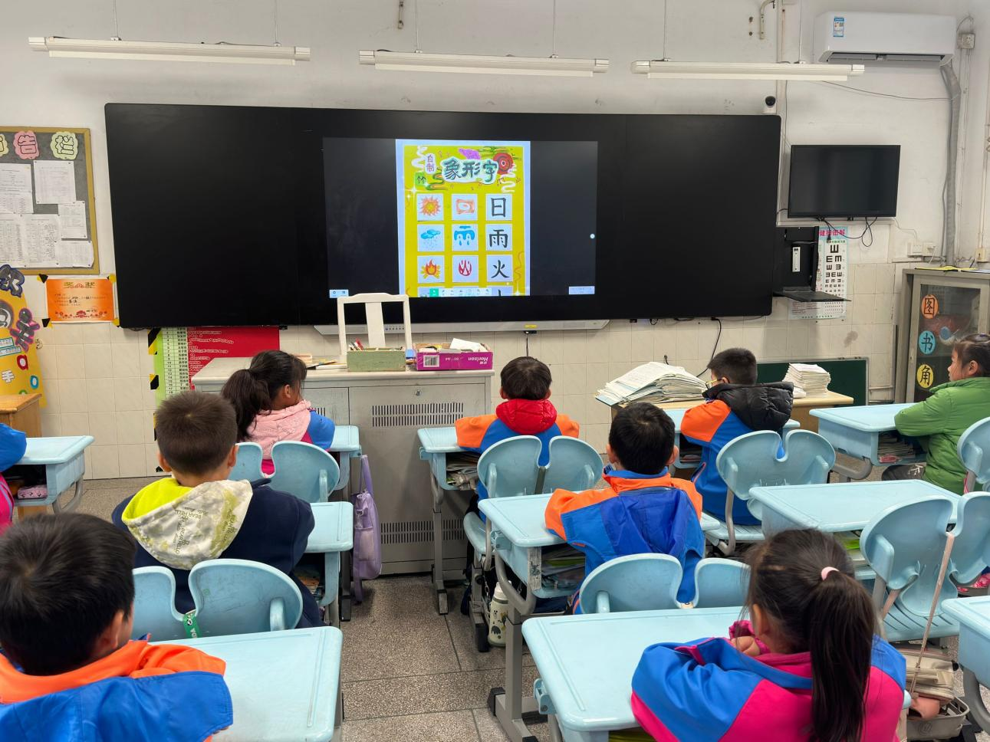
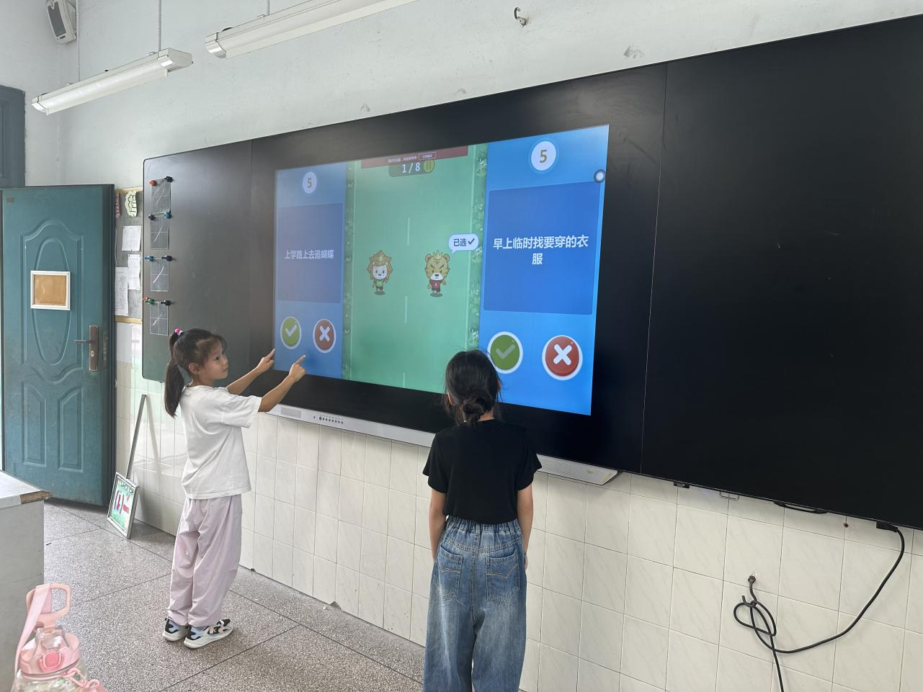
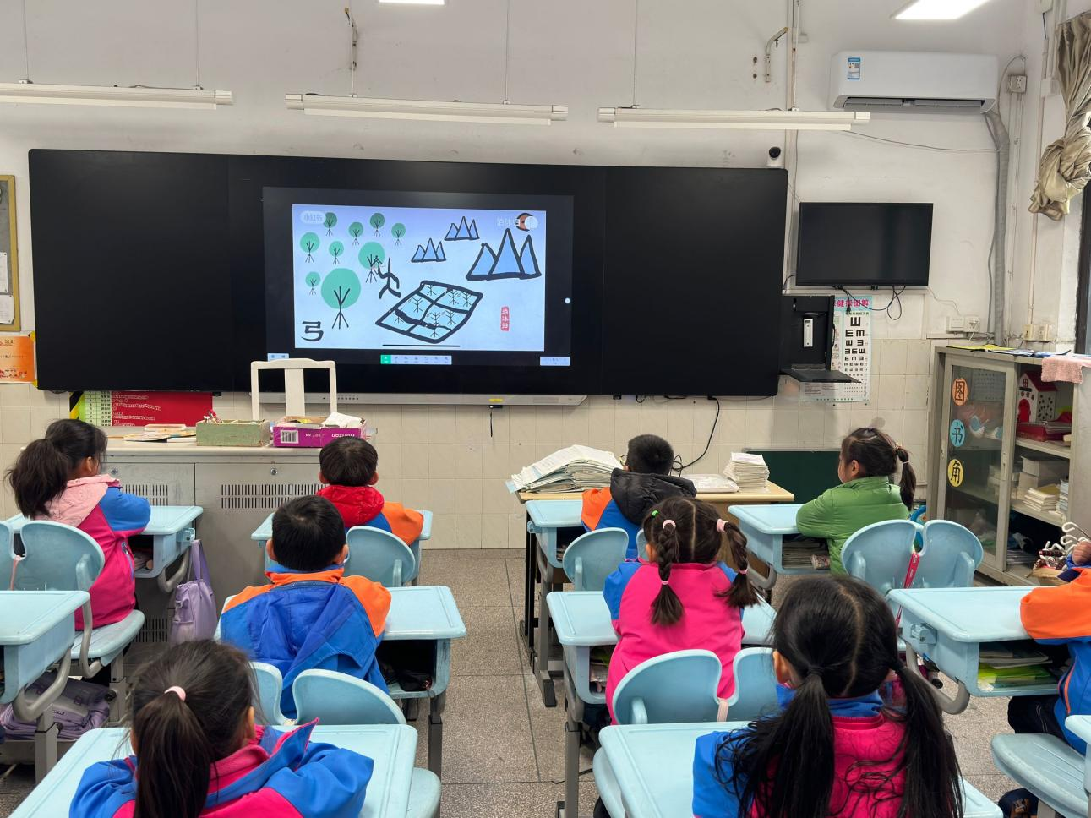
请同时将电子稿上传至“学生成长——校本课程工作”栏目
优秀社团成员名单：合计 12 人

序号 | 班级 | 姓名 | 简 评
 | 一1 | 陈馨瑶 | 善于表现。
 | 一1 | 刘天依 | 理解性强。
 | 一1 | 佘子君 | 记忆力超常。
 | 一1 | 张依朵 | 善于表现。
 | 一1 | 戴如钰 | 理解性强。
 | 一1 | 周忻灿 | 记忆力超常。
 | 一1 | 丁硕 | 善于表现。
 | 一1 | 叶明浩 | 理解性强。
 | 一1 | 徐立宇 | 记忆力超常。
 | 一1 | 朱天琪 | 善于表现。
 | 一1 | 颜新羽 | 理解性强。
优秀校本课程学员人数不超过总人数的30%，期末由指导教师在优秀成员学生护照上评定盖章。
请同时将电子稿上传至“学生成长——校本课程工作”栏目。

